БАШ[ОРТОСТАН РЕСПУБЛИКА]Ы  СА[МА{ОШ РАЙОНЫ  муниципаль районЫНЫ@  Я@Ы БАЛТАС АУЫЛ СОВЕТЫ  АУЫЛ БИЛ^м^]Е СОВЕТЫ | 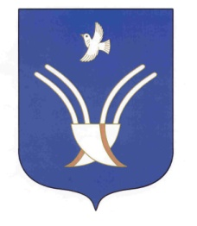 | Совет сельского поселения  Новобалтачевский сельсовет  муниципального района Чекмагушевский район Республики Башкортостан

[АРАР РЕШЕНИЕ

О предварительных итогах социально-экономического развития сельского поселения Новобалтачевский сельсовет муниципального района Чекмагушевский район Республики Башкортостан за истекший период текущего финансового года и ожидаемых итогах социально- экономического развития за текущий финансовый год

Совет сельского поселения Новобалтачевский сельсовет муниципального района Чекмагушевский район Республики Башкортостан РЕШИЛ:

1. О предварительных итогах социально-экономического развития сельского поселения Новобалтачевский сельсовет за истекший период текущего финансового года и ожидаемых итогах социально- экономического развития за текущий год принять к сведению.
2. Настоящее решение обнародовать в здании администрации сельского поселения Новобалтачевский сельсовет муниципального района Чекмагушевский район Республики Башкортостан

Глава сельского поселения: В.Ф.Ихсанов
с.Новобалтачево
21 декабря 2016 года
№ 59

